
Министерство образования и молодежной политики Свердловской области
ГАПОУ СО «Екатеринбургский колледж транспортного строительства»

Отчёт по программе «Практическое занятие 10»

Выполнил: Неуймина В.В.
Группа: ПР-21
Преподаватель: Мирошниченко Г.В.
2026

Задание:
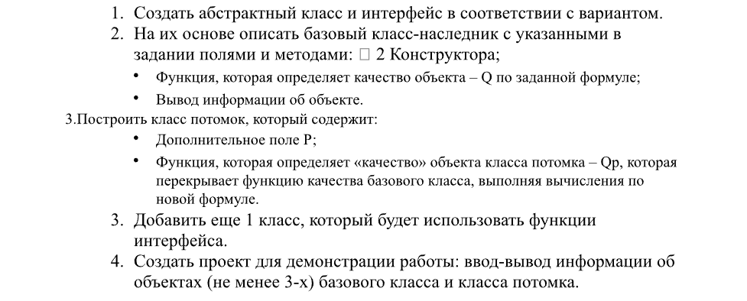
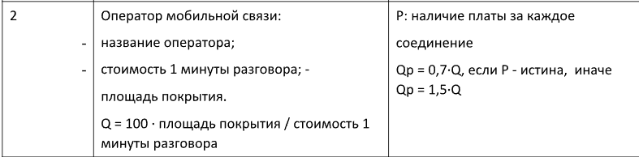
Входные данные
name-название оператора, string
cost-стоимость одной минуты, Double
area-площадь покрытия, Double
hasPaymentInput-есть ли плата за соединение, string
Выходные данные
operatorName-название, string
costPerMinute-стоимость одной минуты, double
coverageArea-площадь покрытия, double
qualityQ-качество, double
Блок-схема
Листинг программы (если есть)
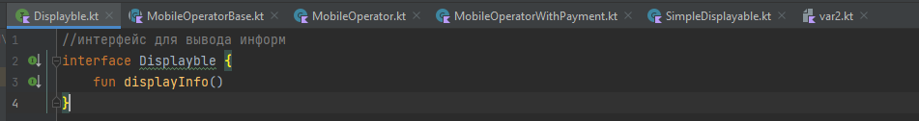
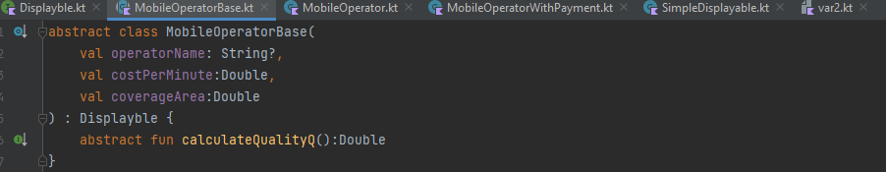
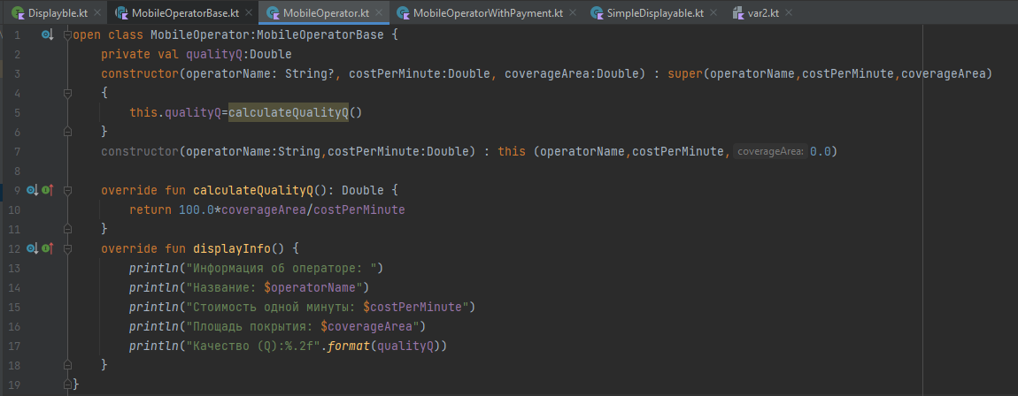
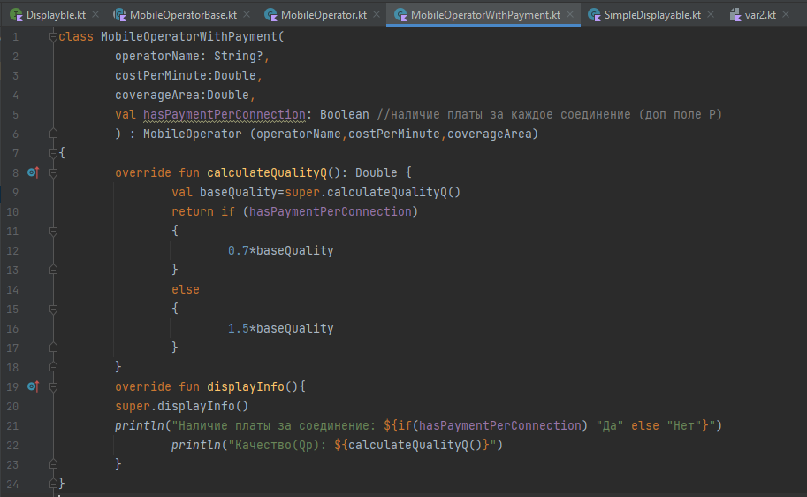
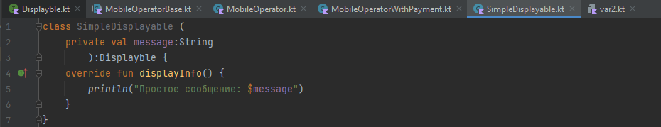
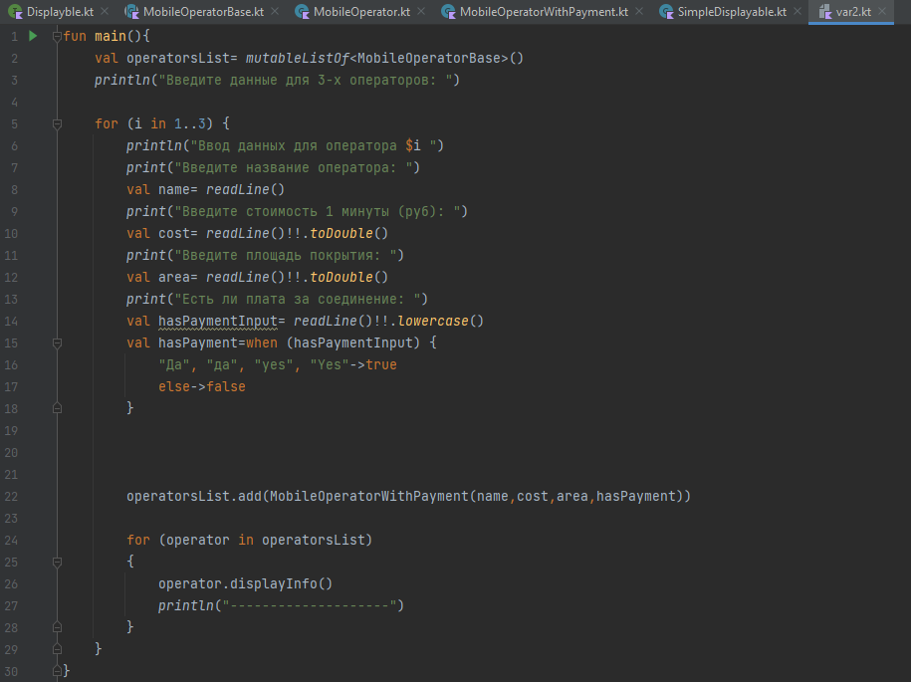
Тестовые ситуации
if (hasPaymentPerConnection) { 0.7*baseQuality } else { 1.5*baseQuality }
if(hasPaymentPerConnection) "Да" else "Нет"

Вывод
Написана программа по заданию. Мы научились создавать интерфейс, абстрактный класс

Листинг программы
//интерфейс для вывода информ
interface Displayble {
fun displayInfo()
}

abstract class MobileOperatorBase(
val operatorName: String?,
val costPerMinute:Double,
val coverageArea:Double
) : Displayble {
abstract fun calculateQualityQ():Double
}

open class MobileOperator:MobileOperatorBase {
private val qualityQ:Double
constructor(operatorName: String?, costPerMinute:Double, coverageArea:Double) : super(operatorName,costPerMinute,coverageArea)
{
this.qualityQ=calculateQualityQ()
}
constructor(operatorName:String,costPerMinute:Double) : this (operatorName,costPerMinute,0.0)
override fun calculateQualityQ(): Double {
return 100.0*coverageArea/costPerMinute
}
override fun displayInfo() {
println("Информация об операторе: ")
println("Название: $operatorName")
println("Стоимость одной минуты: $costPerMinute")
println("Площадь покрытия: $coverageArea")
println("Качество (Q):%.2f".format(qualityQ))
}
}

class MobileOperatorWithPayment(
operatorName: String?,
costPerMinute:Double,
coverageArea:Double,
val hasPaymentPerConnection: Boolean //наличие платы за каждое соединение (доп поле P)
) : MobileOperator (operatorName,costPerMinute,coverageArea)
{
override fun calculateQualityQ(): Double {
val baseQuality=super.calculateQualityQ()
return if (hasPaymentPerConnection)
{
0.7*baseQuality
}
else
{
1.5*baseQuality
}
}
override fun displayInfo(){
super.displayInfo()
println("Наличие платы за соединение: ${if(hasPaymentPerConnection) "Да" else "Нет"}")
println("Качество(Qp): ${calculateQualityQ()}")
}
}

class SimpleDisplayable (
private val message:String
):Displayble {
override fun displayInfo() {
println("Простое сообщение: $message")
}
}

fun main(){
val operatorsList= mutableListOf<MobileOperatorBase>()
println("Введите данные для 3-х операторов: ")
for (i in 1..3) {
println("Ввод данных для оператора $i ")
print("Введите название оператора: ")
val name= readLine()
print("Введите стоимость 1 минуты (руб): ")
val cost= readLine()!!.toDouble()
print("Введите площадь покрытия: ")
val area= readLine()!!.toDouble()
print("Есть ли плата за соединение: ")
val hasPaymentInput= readLine()!!.lowercase()
val hasPayment=when (hasPaymentInput) {
"Да", "да", "yes", "Yes"->true
else->false
}
operatorsList.add(MobileOperatorWithPayment(name,cost,area,hasPayment))
for (operator in operatorsList)
{
operator.displayInfo()
println("--------------------")
}
}
}

